**Cieceres pamatskola**

**pašnovērtējuma ziņojums\***

|  |  |
| --- | --- |
| Saldus, 27.10.2023. |  |
| (vieta, datums) |  |

Publiskojamā daļa

1. **Izglītības iestādes vispārīgs raksturojums**
   1. Izglītojamo skaits un īstenotās izglītības programmas 2022./2023. mācību gadā

|  |  |  |  |  |  |  |
| --- | --- | --- | --- | --- | --- | --- |
| Izglītības programmas nosaukums | Izglītības  programmas  kods | Īstenošanas vietas adrese  (ja atšķiras no juridiskās adreses) | Licence | | Izglītojamo skaits, uzsākot programmas apguvi (prof. izgl.) vai uzsākot 2022./2023. māc.g. (01.09.2022.) | Izglītojamo skaits, noslēdzot sekmīgu programmas apguvi (prof. izgl.) vai noslēdzot 2022./2023.māc.g.  (31.05.2023.) |
| Nr. | Licencēšanas  datums |
| Pamatizglītības programma | 21011111 |  | V_493 | 18.05.2018 | 97 | 99 |
| [Speciālās pamatizglītības programma izglītojamajiem ar mācīšanās traucējumiem](https://is.viis.gov.lv/Pages/Institutions/EducationProgramLicences/View.aspx?id=58799&Source=https%253a%252f%252fis.viis.gov.lv%252fPages%252fInstitutions%252fEducationProgramLicences%252fDefault.aspx) | [21015611](https://is.viis.gov.lv/Pages/Institutions/EducationProgramLicences/View.aspx?id=58799&Source=https%253a%252f%252fis.viis.gov.lv%252fPages%252fInstitutions%252fEducationProgramLicences%252fDefault.aspx) |  | V_633 | 01.08.2018. | 72 | 67 |

* 1. Izglītības iestādes iegūtā informācija par izglītojamo iemesliem izglītības iestādes maiņai un mācību pārtraukšanai izglītības programmā (2-3 secinājumi par izglītojamiem, kuri uzsākuši vai pārtraukuši mācības izglītības iestādē):
     1. dzīvesvietas maiņa (cik daudzi izglītojamie izglītības iestādē 2022./2023. mācību gada laikā);

2022./2023. m.g. 5 izglītojamie mainījuši dzīvesvietu.

* + 1. vēlme mainīt izglītības iestādi (cik daudzi izglītojamie izglītības iestādē 2022./2023. mācību gada laikā, galvenie iestādes maiņas iemesli);

Programmas maiņa 1 izgītojamais.

Dzīvesvietas maiņa 5 izglītojamie.

Vēlme mācīties citā izglītības iestādē 2 izglītojamie

* + 1. cits iemesls (cik daudzi izglītojamie izglītības iestādē, iestādes maiņas iemesls).

1 izglītojamais pārcēlies uz ārvalstīm.

* 1. Pedagogu ilgstošās vakances un atbalsta personāla nodrošinājums

|  |  |  |  |
| --- | --- | --- | --- |
| NPK | Informācija | Skaits | Komentāri (nodrošinājums un ar to saistītie izaicinājumi, pedagogu mainība u.c.) |
|  | Ilgstošās vakances izglītības iestādē (vairāk kā 1 mēnesi) 2022./2023. māc.g. (līdz 31.05.2023.) | - | - |
|  | Izglītības iestādē pieejamais atbalsta personāls izglītības iestādē, noslēdzot 2022./2023. māc.g. (līdz 31.05.2023.) | 7 | Atbalstu ikdienas darbā nodrošina atbalsta personāls – psihologs, logopēds, medicīnas māsa, 3 skolotāja palīgi,sociālais pedagogs, skolas apsargs. |

1. **Izglītības iestādes darbības pamatmērķi un prioritātes**
   1. Izglītības iestādes misija – Izglītot, attīstīt, audzināt izglītojamo kā mūsdienīgu, atbildīgu, analizēt spējīgu cilvēku, kurš izprot savas un sabiedrības intereses un vajadzības.
   2. Izglītības iestādes vīzija par izglītojamo – motivēts uz pašvadītu mācīšanos orientēts, ar savu nākotnes vīziju.
   3. Izglītības iestādes vērtības cilvēkcentrētā veidā – centība, savaldība.
   4. 2022./2023. mācību gada darba prioritātes un sasniegtie rezultāti

|  |  |  |
| --- | --- | --- |
| Prioritāte | Sasniedzamie rezultāti kvantitatīvi un kvalitatīvi | Norāde par uzdevumu izpildi (Sasniegts/daļēji sasniegts/ Nav sasniegts) un komentārs |
| Nr.1  Organizēt pasākumus, kas vērsti uz izglītības iestādes kā mācīšanās organizācijas pilnveidi. | a) kvalitatīvi  Skolā realizētie mācību un ārpusstundu pasākumi ir vērsti uz katru izglītojamo un darbinieku, iekļaujas izglītības programmas mērķu sasniegšanā, veicina ikdienas mācību un audzināšanas procesu, popularizē izglītības iestādi, sekmējot tās atpazīstamību. | Sasniegts |
|  | b) kvantitatīvi  Dalīšanās pieredzē skolā, novadā. Savstarpēja pieredzes apmaiņa ar Mažeiķu skolām Lietuvā. Dalība ERASMUS programmā. | Sasniegts |
| Nr.2  Nodrošināt valsts pārbaudes darbu izaugsmes dinamiku salīdzinājumā ar iepriekšējo mācību gadu. | a) kvalitatīvi  Katra priekšmeta pedagoga atbildība par mācību stundas plānošani un norisi, sasniedzot plānoto sasniedzamo rezultātu. Aktualizēt formatīvo vērtēšanu. Savlaicīgs sniegts atbalsts izglītojamajam nepietiekamo vērtējumu uzlabošanai. Katrs skolēns zina un pielieto noteikumus, kārtību kā uzlabot mācību sasniegumus. | Sasniegts |
|  | b) kvalitatīvi  Izstrādāta vienota kārtība mācību sasniegumu uzlabošanai. Nodrošināta diferencēta pieeja izglītojamajiem. Izvērtēta individuālo konsultāciju lietderība. Pedagogu savstarpēji vēroto un administrācijas vēroto mācību stundu analīze un secinājumi. | Sasniegts |
| Nr.3.  Mērķtiecīgi plānot mācību un audzināšanas darbu katra skolēna personības attīstībai un izaugsmei. | a) kvalitatīvi  Plānot, organizēt mācību un audzināšanas procesu, attīstot pašvadītas mācīšanās prasmes. Mācību procesa sasaiste ar reālo dzīvi un karjeras izglītību. Attīstīt prasmi mācīties, izzināt, secināt un pielietot. | Sasniegts |
|  | b) kvalitatīvi  Mācību un audzināšanas darba plānošana vienotā sistēmā OneNote. Izstrādāta Excel programmā attīstības un izaugsmes dinamikas karte katrā mācību priekšmetā. Piedāvāto interešu izglītības programmu izvērtējums. | Sasniegts |

* 1. Informācija, kura atklāj izglītības iestādes darba prioritātes un plānotos sasniedzamos rezultātus 2023. /2024. mācību gadā (kvalitatīvi un kvantitatīvi)

|  |  |  |
| --- | --- | --- |
| Prioritāte | Sasniedzamie rezultāti kvantitatīvi un kvalitatīvi | Norāde par uzdevumu izpildi (Sasniegts/daļēji sasniegts/ Nav sasniegts) un komentārs |
| Nr.1  Izglītojamo individuālo sasniegumu dinamika, mērķtiecīgi strādājot uz katra izglītojamā personības attīstību un izaugsmi. | a) kvalitatīvi  Mācību stundu plānot, iekļaujot diferenciāciju, individualizāciju un personalizāciju.  Pilnveidota vienota izglītojamo izaugsmes dinamikas sistēma, pedagogi izstrādā, veido dinamikas izpētes kartes savā mācāmajā priekšmetā.  Sniegt atbalstu (psihologs, logopēds, sociālais, speciālais pedagogs u.c.) pieejams ikvienam izglītojamajam. | 2023/2024. m.g. izvērtējums |
|  | b) kvantitatīvi  Izglītojamie, katrā mācību stundā, ar interesi un atbildību iesaistās un līdzdarbojās, izprotot mācāmo vielu.  Ja nepieciešams atbalsts skolēniem, mācību procesam pieslēdzas pedagoga palīgs vai kāds cits no atbalsta personāla.  Katrs izglītojamais seko līdzi savai sasniegumu dinamikai. Tā pieejama vecākiem.  Trīspusējās sarunās tiek izvērtētas sasniegumu dinamikas līknes katrā priekšmetā. | 2023./2024. m.g. izvērrtējums |
| Nr.2  Mācīšanas un mācīšanās procesa kvalitātes paaugstināšana. | a) kvalitatīvi  Stundu plānošanai izmantot 9G metodi, stundas saturs ieinteresē ikvienu izglītojamo, jēgpilni uzdevumi, diferencēti, individualizēti, personalizēti uzdevumi, kas dod iespēju katram izglītojamajam apgūt mācāmo vielu.  Veikt mācību stundu vērošanas, pedagogiem, skaidri nosakot vērošanas mērķi.  Pedagogi savstarpēji mācās un strādā jomu un starpjomu ietvaros, integrējot mācību saturu dažādos priekšmetos.  Ikdienas zināšanu pārbaude, kontrolējot izglītojamā mācību satura apguvi, individuālas konsultācijas, aktīva līdzdarbošanās stundās.  Katrs izglītojamais seko līdzi savai izaugsmes dinamikai.Kam neizdodas, piesaista atbalsta personālu. | 2023./2024. m.g. izvērrtējums |
|  | b) kvantitatīvi  Ieksējās kontroles plāns, mērķi un paredzētie uzdevumi mērķu sasniegšanai.  Stundu vērošanas saistītas kā ar mācīšanas tā mācīšanās procesiem.  Regulāri pedagogs saņem AS par konkrētā vērošanas mērķa izpildi un veicamajiem uzlabojumiem.  Pēc stundu vērošanas, kuru mērķis saistīts ar izglītojamā mācīšanās procesu, izglītojamie un vecāki saņem AS par rezultātiem un veicamajiem uzlabojumiem. |  |
| Nr.3  Aktualizēt izglītības iestādes mācību sasniegumu vērtēšanas kārtībum,atbilstoši MK noteikumos veiktajiem grozījumiem. | a) kvalitatīvi  Izglītības iestādē vērtēšanas kārtība tiek aktualizēta, balstoties uz MK noteikumiem un to grozījumiem.  Visas ieinteresētās puses ar vērtēšanas kārtību tiek iepazīstinātas un ievēro tās izpildi. | 2023./2024. m.g. izvērrtējums |
|  | b) kvantitatīvi  Izglītības iestādes vērtēšanas kārtība ir zināma visām mērķgrupām, par iepazīšanos un izpildi ir parakstījušies.  Vērtēšanas kārtība pieejama e klasē.  Izglītības iestādes administrācija uzrauga kārtības īstenošanu, ja vajadzīgs, veic gtrozījumus. |  |

1. **Kritēriju izvērtējums** 
   1. Kritērija “Izglītības turpināšana un nodarbinātība” stiprās puses un turpmākās attīstības vajadzības

|  |  |
| --- | --- |
| Stiprās puses | Turpmākās attīstības vajadzības |
| Nodrošinātas individuālas un grupu nodarbības(konsultācijas). Nodrošināts Atbalsta personāls, veikta izglītojamo izpēte, mainītas mācību programmas. Individuālais mācību plāns. | Panākt vecāku līdzatbildību, ieinteresētību bērna mācīšanās procesā, sasniedzot pozitīvu rezultātu.  Nodrošināt speciālā pedagoga amata vienību.  Mācīt mācīties, ikdienas uzdotā kontrole- formatīvais vērtējums.  Izaugsmes dinamikas kartes. |
| Izglītojamajiem, kuriem ir nepiemērota mācībuu programma, tiek veikta programmas maiņa. |  |
| Tiek veidota sadarbība ar uzņēmumiem. Organizēti karjeras izglītības pasākumi, kas ietver aizraujošas lekcijas, seminārus un darbnīcas par karjeras attīstību. Mācību ekskursijas, Alternatīvās dienas pa mācību jomām, ar mērķi iepazīties ar izvēlētās profesijas apguves vietu un darba vietām. | Turpināt iesaistīt uzņēmējus un profesionāļus kā lektorus un mentorus, lai viņi dalītos ar savu pieredzi, dzīvesstāstu.  Vecāku līdzatbildības veicināšana, plānojot bērna tālāko izglītību ,ņemot vērā bērna spējas un intereses. |
| Pēc pamatizglītības iegūšanas, absolventi turpina izglītoties vidusskolās, tehnikumos. | Turpināt veikt regulāru informācijas apkopošnu par absolventu tālākizglītību. |

* 1. Kritērija “Mācīšana un mācīšanās” stiprās puses un turpmākās attīstības vajadzības

|  |  |
| --- | --- |
| Stiprās puses | Turpmākās attīstības vajadzības |
| Pedagogi mācījušies, skola 2030, eksperta vadībā, plānot mācību stundu, noteikt SR un AS.  Vadījuši un savstarpēji vērojuši mācību stundas, mācoties vērot konkrētu lietu: stundas sākumu, diferencētu pieeju, SR formulēšanu, izglītojamo iesaisti mācību procesā utt. | Turpināt tālākizglītoties jaunu metožu apgūšanā IT izmantošanā, izglītojamo motivācijas veicināšanā un savu sasniegumu paaugstināšanā. |
| Lai uzlabotu mācību procesa efektivitāti, ir veikta stundu vērošana.  Pedagogi plāno mācību un audzināšanas procesu vienoti ONE NOTE programmā | Izveidot iekšējās kontroles plānu ar konkrētu vērošanas mērķi un uzdevumiem. |
| Stundas gaitā, pedagogs palīdz izglītojamajiem izprast mācāmo un sniedz nepieciešamo palīdzību, izmantojot dažādas metodes, pieejas. Satura apgūšanā, izmanto un pielieto jēgpilnus uzdevumus, kuri palīdz sasniegt SR. | Jāpilnveido izglītojamo prasmes mācīties, darīt to apzināti un regulāri.  Izveidot un ieviest kārtību, kā veicināt un paaugstināt izglītojamā mācīšanās kvalitāti.  Izaugsmes dinamikas kartes. |
| Pedagogi, plānojot stundu, izvēlas metodes, uzdevumus, kas ļauj darbu diferencēt.  Izglītojamajiem, kuriem nepieciešams papildus atbalsts, tiek piedāvātas individuālās grupu nodarbības, vai pedagoga palīgs mācību stundā. Atbalsta personāla atbalsts. | Mērķtiecīgi strādāt ar spējīgākajiem izglītojamajiem, kuri var uzrādīt augstus mācību sasniegumus. |
| Skolā ir izstrādāta sasniegumu vērtēšanas kārtība.  Vienotas sitēmas veidošana, kas balstīta uz izglītojamā ikdienas mācīšanos. | Pilnveidot vērtēšanas kārtību, atbilstoši valstī noteiktai kārtībai, kas stāsies spēkā 2024.gadā.  Mācīšanās procesu virzīt pec vienotas kārtības, panākot regulāru mācību satura apguvi. |
| Izveidoti individuālie mācību plāni, kas pielāgoti konkrētam izglītojamam, ņemot vērā viņa vajadzības.  Atbalsta personāla līdzdalība izglotajamā atbalstam, vecāku atbalstam un iesaistīšanai problēmu risināšanā, sadarbība ar citām institūcijām. | Izveidot sistēmu, iesaistot atbalsta personālu, individuālo plānu izveidē, realizēšanā un AS saņemšanā.  Noteikta kārtība vecāku un skolas sadarbībai, atbalsta personāla vadībā. |

* 1. Kritērija “Izglītības programmu īstenošana” stiprās puses un turpmākās attīstības vajadzības

|  |  |
| --- | --- |
| Stiprās puses | Turpmākās attīstības vajadzības |
| Vienota izpratne visām iesaistītajām pusēm par izglītības programmas mērķiem un SR. Pedagogi regulāri informēti par jaunākajām izglītības tendencēm un jaunumiem izglītības jomā. |  |
| Notiek savstarpēju stundu vērošanas, analīze, kas veicina pedagogu sadarbību, lai iepazītu jaunas idejas un mācību metodes. Lai uzlabotu izglītojamā mācīšanos tiek iesaistīts skolas atbalsta personāls, pedagogi.  Izveidotas kārtības, vienotai pieejai, mācību satura apguvē.  Pedagogi mācību stundā mērķtiecīgi pielieto IT resursus, mācību platformas - Skolo.lv Soma.lv, Māconis u.c. | Turpināt pedagogu savstarpēju sadarbību, stundu vērošanas. Pedagogiem apmeklēt tālākizglītības kursus. Organizēt regulāras pedagogu un MJ sanāksmes, lai savstarpēji mācītos, gūtu labās prakses piemērus, integrētu mācībi saturu dažādos priekšmetos. |
| Izglītības iestāde plāno Alternatīvās dienas, mācību ekskursijas, izglītojošas lekcijas par aktuālām tēmām. | Veicināt izpratni par atgriezeniskās saites nepieciešamību, visām iesaistītajām pusēm, lai izvērtētu un pilnveidotu turpmākos pasākumus/aktivitātes. |

**4. Informācija par lielākajiem īstenotajiem projektiem par 2022. /2023. mācību gadā**

|  |
| --- |
| **PUMPURS**  **Atklāta projektu konkursa**  **“Priekšlaicīgas mācību pārtraukšanas riska jauniešu iesaiste jaunatnes iniciatīvu projektos”**  **Projekts “Interesanti, kā tur ir?”**  **Projekta īstenošanas laiks: 9 mēneši, 1.09.2022. - 31.05.2023.**  **Finansējums: *4600.00 EUR***  **Mērķis:** veicināt jauniešu izpratni par izglītības vērtību, iespējām pilnveidot sevi un attīstīt savus talantus, motivēt turpināt izglītību arī pēc pamatskolas, radot izpratni – kas notiek pēc pamatskolas, kā ir tehnikumā un vidusskolā, un kā tur mācās. Iesaistoties projekta aktivitātēs tiks mazināts risks priekšlaicīgi pamest mācības skolā.  Projektā piedalīsies 20 jaunieši, kas atbilst 100% projekta mērķa grupai.  Projekta ietvaros tiks organizētas tikšanās / meistarklases – Saldus novadā. Tikšanās ar dažādu skolu vidusskolēniem un tehnikuma studentiem kopā darbojoties, kopā iepazīstoties un sadraudzējoties. Sajust / piedzīvot vidējās izglītības vidi, gūstot pārliecību - es varu, es zinu un tas būs forši.  Paredzētas 4 dubultaktivitātes un 1 pārgājiens:  · **„ Improvizācija un drāma Druvas vidusskolā" -** tikšanās ar 5 Druvas vidusskolas jauniešiem - līderiem. Iepazīta Druvas vidusskolas vide, pabūts nodarbībās, sajusta skolas vide un mācību darbs. Druvas vidusskolas jauniešu ciemošanās Cieceres pamatskolā, veikti dažādi uzdevumi, motivējošas sarunas kopā ar Annu Lieckalniņu. Komandas spēle trenera Jāņa Bāča vadībā.  · **"Cieņa, atbildība un radošums Brocēnu vidusskolā " -** tikšanās ar 5 Brocēnu vidusskolas jauniešiem - līderiem. Iepazīta Brocēnu vidusskolas vide, pabūts nodarbībās, sajusta skolas vide un mācību darbs. Brocēnu vidusskolas jauniešu ciemošanās Cieceres pamatskolā, veikti dažādi uzdevumi, motivējošas sarunas kopā ar Jolantu Priedi. Komandas spēle trenera Dainara Zolmaņa vadībā.  · **" Saldus vidusskola – skola labākai rītdienai" -** tikšanās ar 5 Saldus vidusskolas jauniešiem - līderiem. Iepazīta Saldus vidusskolas vide, pabūts nodarbībās, sajusta skolas vide un mācību darbs. Kopīga Picu darināšanas meistarklase Zigmāra Dūdiņa vadībā. Motivējošas sarunas, izaugsmes stāsts, darbošanās neoficiālā vidē - sarunas, iepazīšanās, motivācija, paraugs.  · **"Saldus tehnikums – profesijas nākotnei" -** tikšanās ar 5 Saldus tehnikuma jauniešiem - līderiem. Iepazīta Saldus tehnikuma vide, pabūts nodarbībās, sajusta skolas vide un mācību darbs. Kopīga meistarklase Cieceres pamatskolā, izaugsmes koučs "Street wariors" komandas vadībā.  · **"Pārgājiens "Es Saldus novadā"** - kopīgs noslēguma pārgājiens ar visiem vidusskolēniem līderiem un Cieceres pamatskolas jauniešiem. Darbošanās neoficiālā vidē, izmantojot neformālās izglītības metodes. Iepazīts kāds no Saldus novada pagastiem (vieta tiks precizēta pēc projekta apstiprināšanas). Pārgājienu organizēs un vadīs gide Līga Šaule. Motivējošas aktivitātes organizēs iesaistītie pedagogi.  Projektā plānotās aktivitātes atbilst Projekta 8.3.4. noteikto mērķu sasniegšanā.  Aktivitātes un to izmaksas nepārklājas ar pašvaldībā plānotajām.  Eiropas Savienības izglītības, mācību, jaunatnes un sporta programmas Erasmus+ Pamatdarbības Nr. 1 “Personu mobilitāte” (KA1) skolu sektora projektu konkursā projektam **„Iekļaujošā izglītība Cieceres pamatskolā”.**  **Projekta īstenošanas laiks:** 2023. gada 1. marts - 2024. gada 30. augusts.  **Projekta aktivitātes:** astoņi dažādi kursi 28 pedagogiem un atbalsta personālam par iekļaujošo izglītību, atbalsta un mācīšanās metodiku.  **Projekta budžets:**  Projekta kopējais budžets ***67 634,00 EUR*** (100 % Erasmus+ programmas finansējums).  Mērķis: Veicināt iekļaujošās izglītības attīstību Cieceres pamatskolā.  Produktīva, pielāgota mācību procesa organizēšana Cieceres pamatskolā, izmantojot apgūtās mācību metodikas  Kursos izzināsim dažādo Eiropas valstu pieredzi iekļaujošās izglītības organizēšanā, metodoloģijā un realizēšanā. Lai sasniegtu projektā izvirzītos mērķus no kursu piedāvājuma tika atlasīti: novatorisku metožu izmantošana iekļaujošās izglītības veicināšanai, dažādas stratēģijas skolēnu dažādo vajadzību apmierināšanai, metodikas skolēnu dusmu, agresijas mazināšanai, mācību motivācijas veicināšanai, atbilstošu programmu izveidei, ievērojot iekļaujošās izglītības principus, klases pārvaldības principus un metodes, valodu mācīšanas metodoloģiju, alternatīvas metodes mācību procesa pielāgošanai.  **SCHWENK Latvija**  **“Esam šeit, bet tomēr citur.”**  **Iegūtais finansējums *5375.00 EUR***  **Projekta īstenošanas laiks 1.01.2023.-30.11.2023.**  Mērķis: Veidot attīstošu, atbalstošu, pieejamu mācību vidi Cieceres pamatskolā, izmantojot jaunākās IT tehnoloģijas, dažādu mācību priekšmetu apguvē.  Projekta ietvaros tiks iegādāts ClassVR Premium 8 briļlu komplekts (64GB) + 3 gadu license. Organizēta apmācība skolotājiem, plānotas un vadītas nodarbības un darbnīcas skolēniem, pieredzes nodošana un popularizēšana Saldus novada pedagogu metodiskajā dienā. |

1. **Informācija par institūcijām, ar kurām noslēgti sadarbības līgumi** 
   1. (Izglītības programmu īstenošanai).

Sadarbība ar Saldus novada sporta skolu, lai īstenotu slidotapmācību.

* 1. (Izglītības programmu īstenošanai).

### Sadarbība ar Saldus pašvaldības peldbaseinu, lai izglīitojamie apgūtu peldētprasmi.

1. **Audzināšanas darba prioritātes trim gadiem un to ieviešana**
   1. Prioritātes (bērncentrētas, domājot par izglītojamā personību).

**2023./2024. m.g.**

* Sekmēt izglītojamā cieņu pret sevi, citiem un citādo, veselību veicinošu un drošu paradumu veidošanu.
* Plānot un organizēt aktivitātes izglītības iestādē, kas veicina cieņas, atbildības un sadarbības tikumisko vērtību izpratnes veidošanos izglītojamajos.
* Aktualizēt skolas vēsturi, tās tradīcijas, darboties skolas muzejā, gatavojoties skolas jubilejai.

**2024./2025. m.g.**

* Sekmēt skolēnu tikumisko audzināšanu, vērtību izpratni un pozitīvu uzvedību, nodrošināt iespēju turpināt attīstīt savus talantus līdzdarbojoties interešu izglītības nodarbībās, projektos, pasākumos.
* Veidot atbalstošu vidi, lai ikviens skolēns varētu attīstīties kā atbildīga, godīga un toleranta personība.
* Organizēt izglītojošus seminārus skolēniem, vecākiem, pedagodiem par savstarpējo cieņu, līdzdarbību, pozitīvas attieksmes veidošanu.

**2025./2026. m.g.**

* Iesaistīt skolēnu pašpārvaldi mācību un audzināšanas darbā, kopīgi organizēt pasākumus, attīstīt skolēnos plānošanas, organizatoriskās un komunikācijas prasmes, spēju pieņemt lēmumus un paredzēt šo lēmumu sekas.
* Sekmēt skolēnos līdzatbildību un pašdisciplīnas veidošanos, vidot pozītīvu un emocionāli stabilu klases kolektīvu, saglabāt esošās vērtības.
* Popularizēt izglītības iestādi arī ārpus tās, pilnveidot skolas mājas lapu un interneta vietnes Facebook papildinot ar skolas vērtībām, tradīcijām un aktivitātēm.
  1. 2-3 teikumi par galvenajiem secinājumiem pēc mācību gada izvērtēšanas.
* Izvērtējot iepriekšējā mācību gadā sasniegtos rezultātus, var secināt, ka skolā notiek mērķtiecīgs un plānveidīgs audzināšanas darbs, kurš tiek realizēts klašu audzinātāju stundās, ārpusstundu pasākumos, mācību stundās.
* Izglītojamie aktīvi iesaistās skolēnu pašpārvaldē, interešu izglītības nodarbībās. Programmas “Latvijas skolas somas” piedāvātās iespējas bagātināja

izglītojamo personīgo un kultūrvēsturisko pieredzi.

* Karjeras konsultants nodrošināja konsultācijas skolēniem, kā arī konsultēja pedagogus par karjeras plānošanas jautājumu iekļaušanu mācību saturā.

**Citi sasniegumi**

* 1. Jebkādi citi sasniegumi, par kuriem vēlas informēt izglītības iestāde (galvenie secinājumi par izglītības iestādei svarīgo, specifisko).

* 2022./2023. m.g. izglītojamie ir ieguvuši godalgotas vietas sporta sacensībās, piedalījušies arī dažādos konkursos novadā, olimpiādēs - latviešu valodā, matemātikā, krievu valodā, ģeogrāfijā.
* Reizi mēnesī organizētas nodarbības pedagogiem, kā plānot mācību procesu, ikdienā, stundas plānošana, savstarpējas stundu vērošanas un analīzes.
* Organizēta skolotāju pieredzes apmaiņa “Stundu vērošanas svētki” citu novada skolu pedagogiem.
* Pedagogu tālākizglītība, kas orientēta uz pašvadītu mācīšanos:

1. ***Kompetenču pieejas īstenošanas iespējas izglītības procesā***

***2. “Kā atklāt bērna talantu potenciālu?***

***3. Pašvadīta mācīšanās. Kā mācīt un mācīties efektīvi.***

***4.“Vispusīga fiziskā sagatavotība, ievērojot vecumposmu īpatnības”***

***5.Pedagoģiskās stratēģijas izglītojamo uzvedības modeļu maiņai priekšlaicīgas mācību pārtraukšnas risku mazināšanai***

***6. Komunikācijas mmetodes pašvadītas mācīšanās veicināšanai, sākumskolā.***

***7. "Pedagoģiskās stratēģijas izglītojamo uzvedības modeļu maiņai priekšlaicīgas mācību pārtraukšanas risku mazināšanai"***

***8. “Izglītības metožu dažādošana darbā ar priekšlaicīgas mācību partaraukšanas riska izglītojamajiem.”***

***9."Mācīšanās lietpratībai 4.-6.klasē- starpdisciplināritāte un mācību priekšmets" (lietpratība STEM ar dominanti matemātikā)***

***10. Kā mācīt skolēnus domāt (iedziļināties)? Personalizēta un diferencēta mācīšanās iedziļinoties STEM matemātikas moduļos 7. - 9. klasei.***

***11.Starppriekšmetu saikne un tās nozīme mācību procesā sākumskolā un pamatskolā. Latviešu valoda sākumskolā.***

***12. “pedagoģiski psiholoģiskais atbalsts bērniem ar speciālām vajadzībām iekļaujošās izglītības vidē.”***

***13. “Modernā elementārā matemātika un matemātikas mācīšana.”***

***14.“Pedagoģiskā procesa plānošana un vadīšana īstenojot iekļaujošu mācību procesu.”***

* Visa gada garumā, pedagogi savu tematisko plānu plānoja vienotā vietnē OneNote.
* Pedagogi veic sava darba pašvērtējumu. Tika veikta individuālas direktores un vietnieces sarunas ar visiem pedagogiem par izglītojamo sasniegumiem.
* Nepieciešamo profesionālo pilnveidi un turpmākām vajadzībām.
* Skolas iesaiste vietējos projektos un ERASMUS projektā.
  1. Izglītības iestādes informācija par galvenajiem secinājumiem:

7.2.1. pēc izglītojamo snieguma izvērtējuma valsts pārbaudes darbos par 2022./2023. mācību gadu;

Valsts pārbaudes datus salīdzinām ar saviem iekšējiem skolas ikgadējiem rezultātiem.

Salīdzinot pēdējos trīs gadus, 2022./2023.mācību gadā iegūtie rezultāti ir zemāki.Secinājumi:

* ikdienas mācību sasniegumi, regulāri balstīti uz pedagogu atbalstu;
* nav nostiprināta pašvadītas mācīšanās prasmes;
* izglītojamo pašpārliecinātība par savām spējām;
* ģimenes atbalsta trūkums un kontrole;
* katra pedagoga līdzatbildība izglītojamā pozitīvu mācību rezultātu sasniegšanā.
* izglītojamo skolas maiņa, kuri, ar zemiem mācību sasniegumiem, iestājas 8.,9.klasē, nav iespējams īsā laika posmā panākt pozitīvu rezultātu

Labāko rezultātu valsts pārbaudes darbos izglītojamie iegūst angļu valodā. 4 izglītojamie ir uzrādījuši procentuāli augstus sasniegumus - virs 70%, 1 izglītojamais 91% .

Izveidot kārtību un pieņemt vienotas prasības,lai panāktu regulāru un rezultatīvu mācīšanos. Dinamikas izpētes kartes.

Atbalsta personāla pienākumu paplašināšana.

Regulāra zināšanu un prasmju apguves kontrole.

CE 9.klase

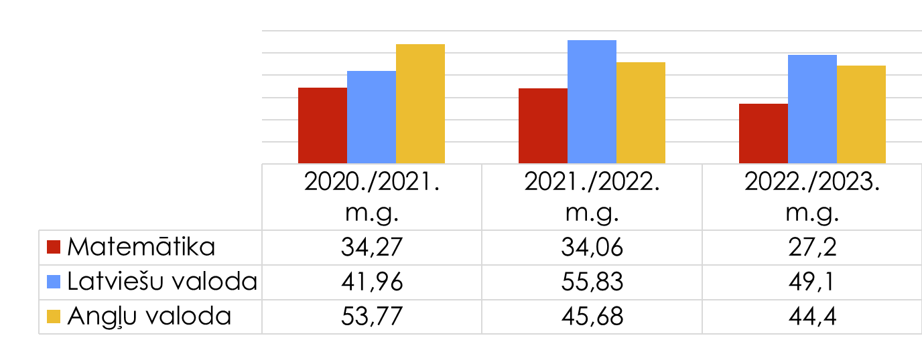

VPD 3. un 6. klasei

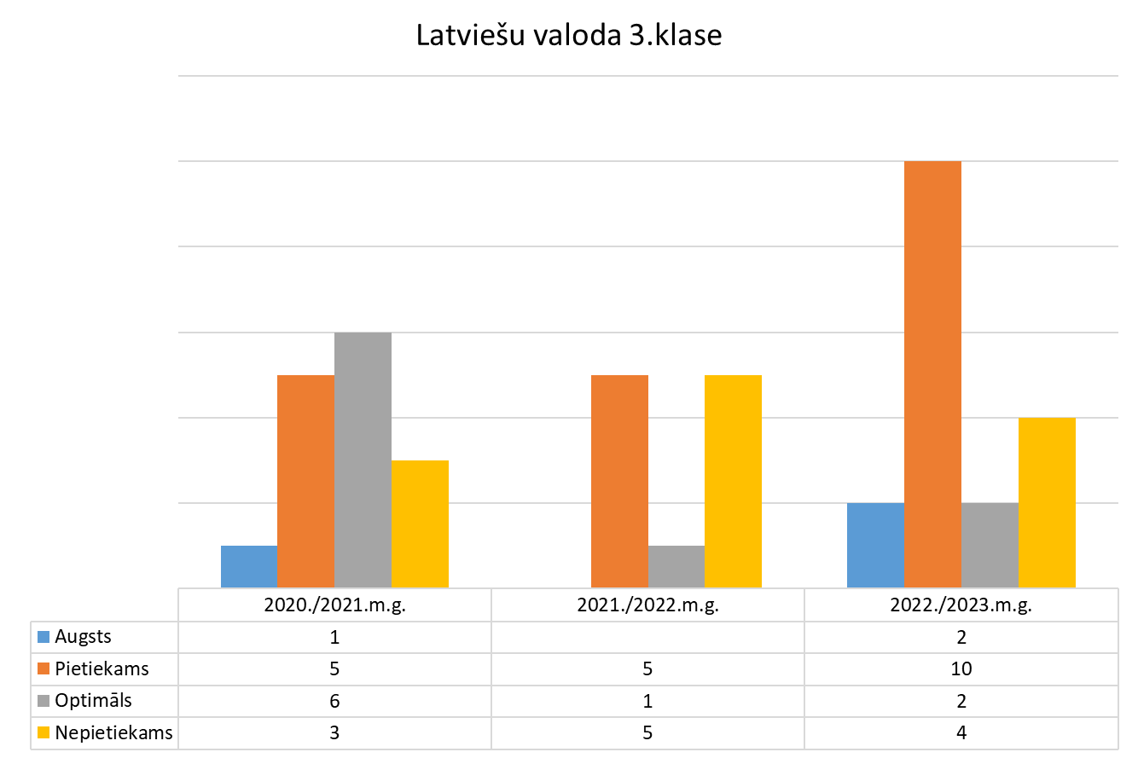

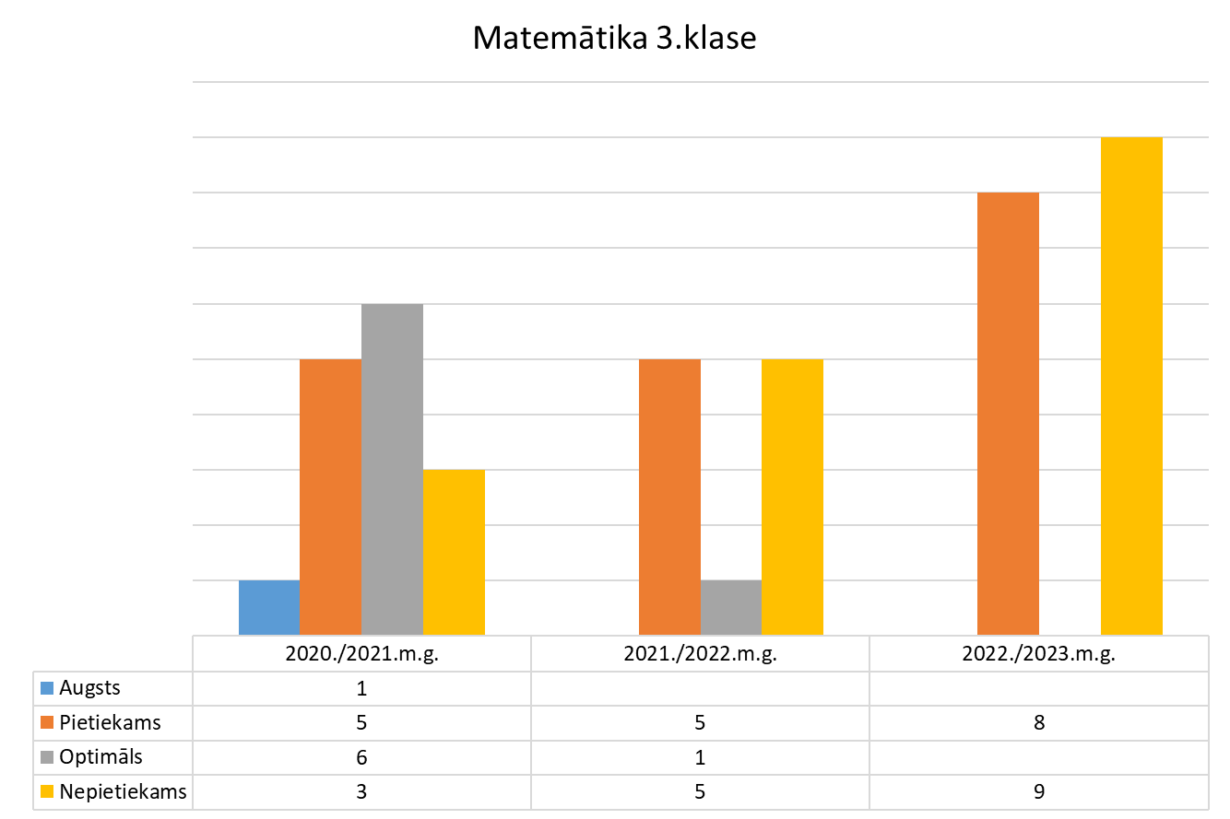

VPD 6. klase

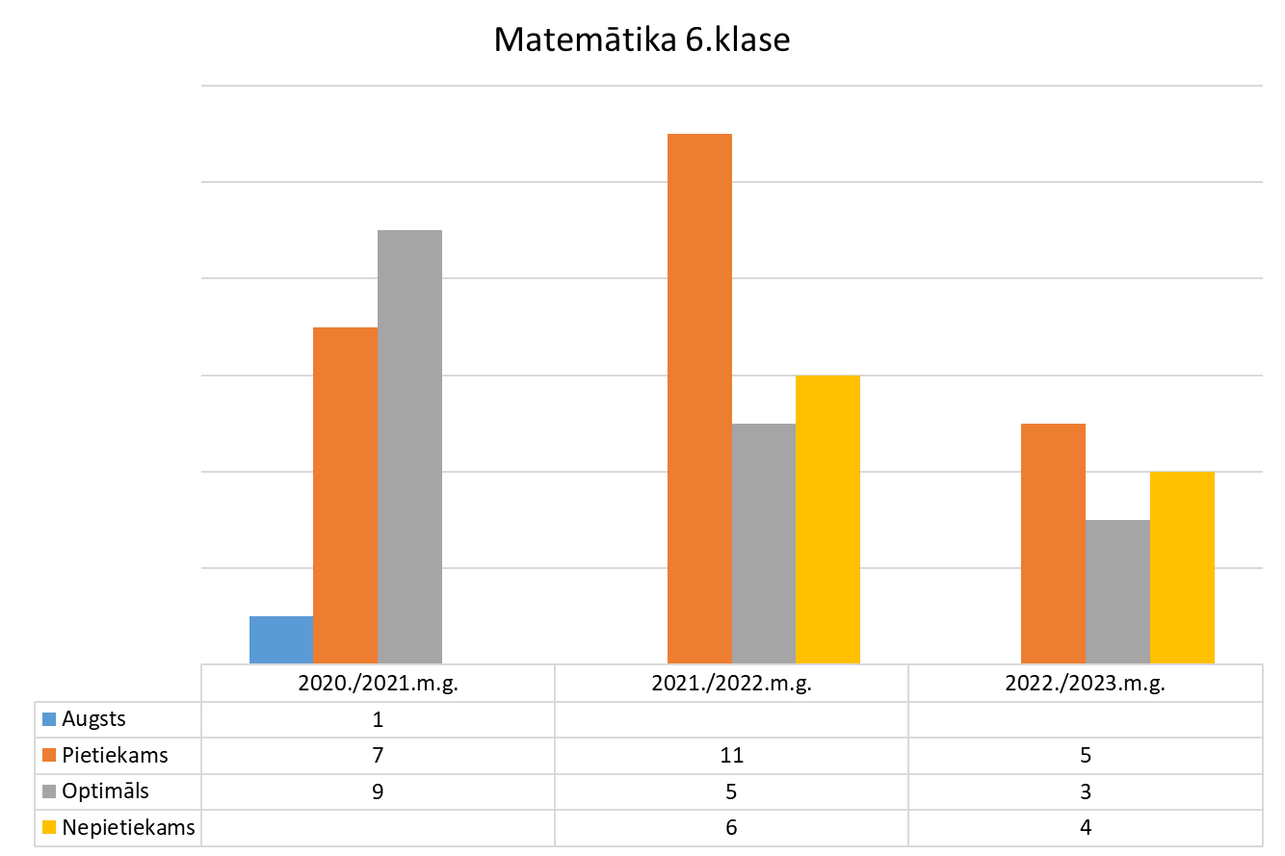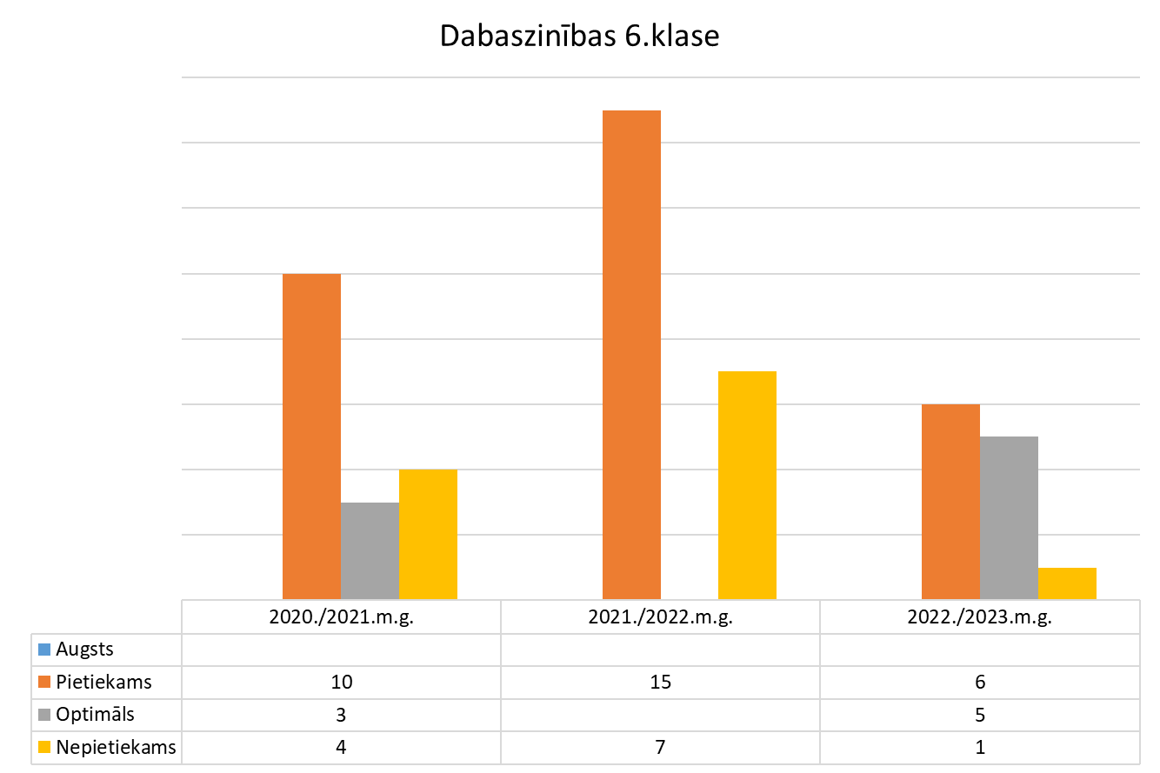

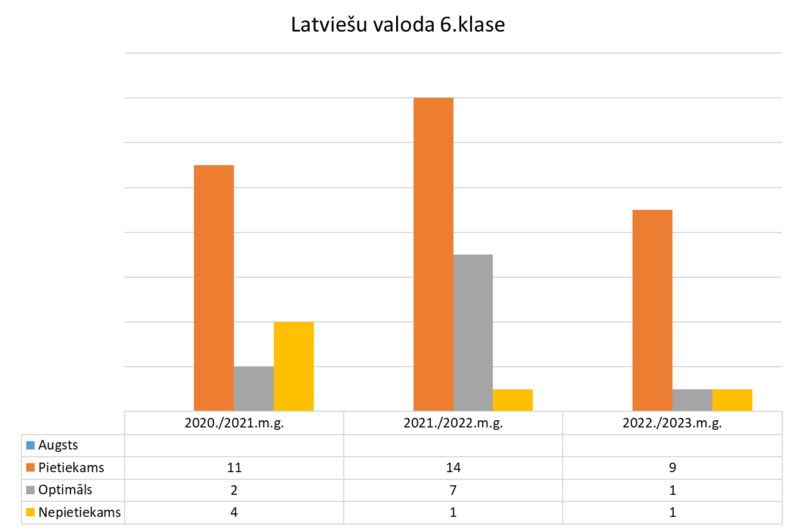

7.2.2. **par sasniegumiem valsts pārbaudes darbos pēdējo trīs gadu laikā.**

Valsts pārbaudes datus salīdzinām ar saviem iekšējiem skolas ikgadējiem rezultātiem.

Valsts pārbaudes darbu rezultāti parāda, ka izglītojamajiem trūkst tekstpratība, lasītprasme, darbs pie testveida uzdevumiem, kas turpmāk jāpilnveido plānojot un realizējot mācību satura apguvi.

Nepieciešams veicināt trīspusēju atbildību izglītības iestāde, izglītojamais un vecāks, organizējot sarunas regulāru individuālu konsultāciju veidā.

* 1. **Izglītības iestādes galvenie secinājumi par izglītojamo sniegumu ikdienas mācībās.**
* Ikdienas mācību sasniegumi, regulāri balstīti uz pedagogu atbalstu.
* Nepieciešams veicināt pozitīvu motivāciju un aktualizēt katra izglītojamā atbildību, regulāru prasību ievērošanu un izpildi.
* Ģimenes atbalsta trūkums un kontrole.
* Lai sniegtu atbalstu mācīšanās procesam ikdienā, izglītojamajiem tiek veidoti individuālie plāni, atgādnes.
* Katra pedagoga līdzatbildība izglītojamā pozitīvu mācību rezultātu sasniegšanā.